1．下列有关水的组成的说法中正确的是 （ ）

A.水是由氢气和氧气组成的纯净物 B.水是由氢气和氧气组成的混合物

C.水是由氢元素和氧元素组成的化合物 D.水是由氢元素和氧元素组成的单质

2. 关于电解水实验，下列说法正确的是 （ ）

A．从现象上判断：正极产生的是氢气

B．从变化上分类：该变化属于化合反应

C．从宏观上分析：水是由氢气和氧气组成的

D．从微观上分析：该变化中的最小粒子是氢原子和氧原子

3．电解水实验如下图。下列说法正确的是 （ ）

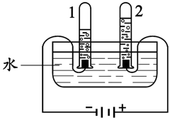A．试管2中得到H2

B．产生H2与O2的体积比约为1:2

C．该实验说明水由H2和O2组成

D．可用带火星的木条检验生成的O2

4．下图是电解水的简易装置，右图Ⅱ是水的电解实验中生成的气体体积与时间的关系图。

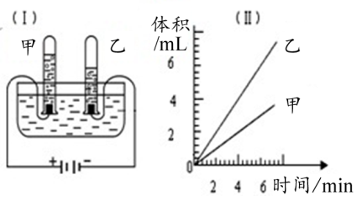

（1）电解一段时间后，__________（填“甲”或“乙”）管内水位下降得快，其原因是_________________________________________________________。

（2）0~4 min内甲乙两管内排出水的体积比为__________________。

（3）若用带火星的木条检验甲产生的气体，有什么现象？

________________________。

5．水是生命之源，回答有关水的相关问题。

（1）水是由________组成的。

A.氢元素和氧元素 B.氢原子和氧原子 C.氢气和氧气

（2）构成水的微粒是____。（填序号）（下图中白球代表氢原子，黑球代表氧原子）

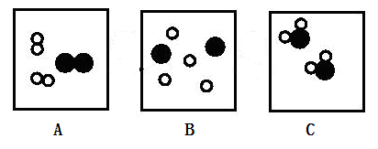

（3）依据下列“水”的变化，回答：

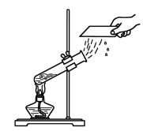 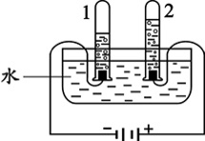 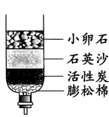 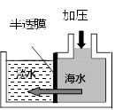

A．水的沸腾 B．水的电解 C．水的净化 D.海水淡化

①A-B四种变化中，能够证明水组成的是________________________，

其化学反应方程式为________________________________。

②微观角度看，A和B二者的本质区别是_______________。

③C中所示装置可达到的目的有________________。

A．除去泥沙 B．除去可溶性钙镁化合物

C．除去臭味 D．使海水变为淡水

④D是采用膜分离技术的海水淡化装置。对海水加压，水分子可以通过半透膜形成淡水，而海水中的其它物质不能通过渗透膜。加压后，装置右侧海水增加的是_________。

A．溶质质量分数 B．溶剂质量 C．溶液质量 D．溶质质量